4.19 POWER MECHANICS (447)

4.19.1 Power Mechanics Paper 1 (447/1)
SECTION A (40 marks)
1. (a) Factors to consider when putting up a motor vehicle, spare parts shop.
- Areas/size the spare shop.
- Number of motor vehicles within the chosen locality/demand for spare parts.
- Nearness to garages.
- Type of customers (small scale or large scale).
- Nature of competition.
- Accessibility.
- Locality of suppliers.
- Availability of staff/ labour.
- Infrastructure in the locality.
- Local authority incentives eg. tax rebate
- Cost of building.
Any 3 x 1 = 3 marks
(b) Reasons for studying power mechanics.
- It provides learners with knowledge, basic skills and attitudes used in
industrial world to enable them to be market ready.
- Prepares learners to be better consumer or producers of industrial goods and
services.
- To develop learner interest and talents that may lead to a vocation.
Any 2 x 1 = 2 marks

2. (a) Abbreviations
(i) CL - centre line
(ii) Ø - diameter
(iii) CSK - counter sink
(iv) A/F - across flats.

4 x

1

2

= 2 marks

(b) Fire Extinguishers
Class A - water hose
B - carbon dioxide/ dry powder
C - carbon dioxide
D - foam extinguisher

Fire class
Extinguisher

526

1
2
1
2
x 2 = 1 mark
x 2 = 1 mark

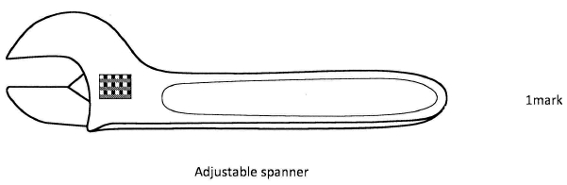
3. (a) Advantages of self-tapping screw
- They cut their own thread, when screwed into drilled holes. Therefore they can
be used in holes with blind threads.
- They don’t get loose easily as ordinary screws do.
- Can be used to drill holes on soft materials.
any 2 x 1 = 2 marks

(b) (i) Uses of long nose pliers
- Removing value retainer gudgeon pin circlip.
- Any other insertion in closed areas i.e. small clips and washers insertion.
any 1 x 1 = 1 mark
4. (a) (i) Purposes of an alternator
- Converts mechanical energy from the engine into electrical energy.
- Keeps battery charged and handles electrical loads while engine is
running.
Any 1 x 1 = 1 mark
(ii) Purposes of photo voltaic cells
- They are used as detectors (e.g. flame detectors) because they are
operated through illumination. Any 1 x 1 = 1 mark

(b) (i) Nickel - improves strength
- improves ductility
- improves toughness

(ii) Molybdenum - increases hardness
- increases resistance to acids
- increases toughness

Any 2 x

Any 2 x

1
2

1
2

marks = 1 mark

marks = 1 mark

527

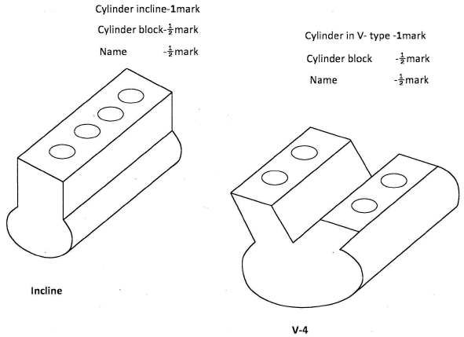

5.

6. Operation
1 - When only the exhaust port is open (as in the figure) the exhaust gases are forced out.
1 - Further rotation of the rotor opens the inlet port and closes the exhaust port.
1 - When ‘C’ closes the inlet port there is maximum intake of air/ fuel mixture the mixture
is compressed into a very small volume.
1 - At maximum compression the mixture is ignited and the combustion force turn the
rotor. The process is repeated for every face of the rotor.
(4 marks)

7. (a) Components of power transmission system.
- Clutch
- Gearbox
- Propeller shaft
- Differential unit
- Half shafts
- Final drive

Any 4 x

1
2

= 2 marks

(b) - Modern vehicles are designed with collapsible steering columns as a protective
measure. The steering column is made of two parts which are fitted together in
such a way that they can ‘telescope’ as the steering column collapses during a
head-on collision, which throws the driver forward. In the process, the steering
column will absorb the energy of this forward movement and reduce the
possibility of injury. (2 marks)

528

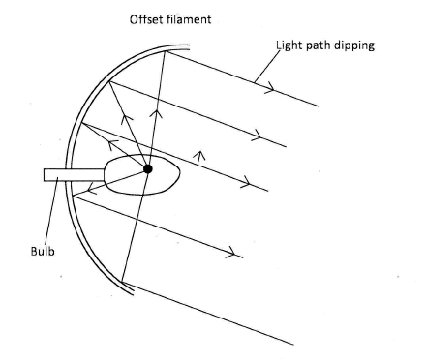

8. (a) Hard soldering also called silver brazing is the type of soldering done using solder
which melts at high temperatures √ 1 (≈ 600º C and 750º C)

^ 21 h
- Clean the surface
- Apply flux.
- Preheat the soldering bit
^ 21 h
- Apply the correct soldering rod and heat dipped in flux.
- Allow to cool and remove unwanted solder.

^ 21 h
^ 21 h

(b) (i) ‘Leading’ shoe - it rotates in opposite direction to the brake disc. It provides
75% of the braking. √ 1
(ii) ‘Trailing’ shoe - it rotates in same direction to the brake disc. It provides 25%
the braking force. √ 1
2 x 1 = 2 marks
9. (a) Purpose of ply-rating of a tyre.
It indicates the load range √ 1 and inflation limit √ 1 of the tyre. 2 x 1 = 2 marks
(b) Independent suspension system.

10.
- provides more stability.
- lowers engine position or centre of gravity.
- effects on one wheel are not transmitted to the other wheel.
- Provides a more comfortable ride.
(Any 2 x

1
2

= 1 mark)

Main parts 3 x
marks
marks
3 marks
Labeling 3 x

1
2
1
2

=1
=1

1
2
1
2

529

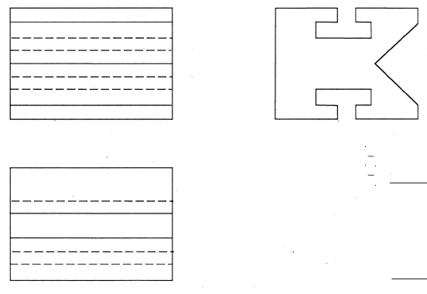

11.

FRONT ELEVATION
4 faces @ 2 = 2 marks
Hidden details 4 x
2 = 2 marks

PLAN

END ELEVATION
- FRONT ELEVATION 1
1
4 marks

- END ELEVATION

1 face @ 1 = 1 mark
2 T-sections = 2 marks
V section = 1 mark
4 marks

- PLAN
1

1
3 faces @ 2 = 1 2 marks

Hidden details 3 x

1 1
2 = 1 2 marks
3 marks

12. Solution
Correct angle of projection = 2 marks

Proportionality = 1 mark
Neatness = 1 mark
4 marks

(a) Differential unit ( 21 mark)

(b) A - Pinion/ or propeller shaft
B - Crown wheel
C - Differential casing
D - Planet wheel or differential pinions
E - Spider shaft
F - Sun wheel or side gears
G - Half shaft

(7 x

1
2

= 3 21 marks)

(c) · When vehicle is running straight propeller shaft turns the ring gear pinion 1
shaft. The pinion turns the ring gear, which in turn revolves the differential
casing 1 . When the casing turns, the differential pinion shaft turns with it 1 .

530

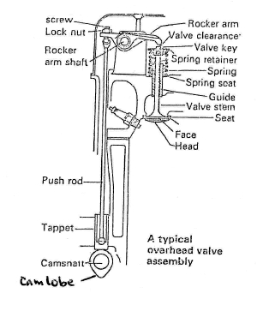
Labelling any 6 x 2 = 3 marks
As the differential pinions are mounted on this shaft, they are forced to move
with the case 1 . Being meshed with the axle side gears, the pinions will pull the
axle side gears along with them. Therefore, when the car is moving straight, the
ring gear is spinning. The differential unit is moving like a solid unit 1 because
there is no movement between the teeth of the pinions and the axle side gears 1 .
· When vehicle is taking a turn. The outer wheel has to move a greater radius
than the inner wheel and must therefore be speeded to take the same time as the
inner wheel 1 . As the inner wheel is slowed when vehicle is turning, this
increases resistance of its sun wheel 1 . The spider shaft is still being turned end
over end at the crown wheel speed, and as the inner sun wheel slows the planet
wheels are forced to rotate (or 1 walk) on the spider shaft and about the inner
sun wheel. In so doing, the speed of the outer sun and the outer road wheel is
increased in the same proportion as the speed of inner sun is reduced 1 . The
torque is still divided equally 1 between the two half shafts but their speeds are
different.
· When one wheel slips while the other is stuck to the ground.
- The casing continues spinning the pinions but they will merely walk
around 1 the stopped axle gear and impart the torque 1 to the spinning
axle.
13.

Drawing = 4 marks
1
7 marks

531

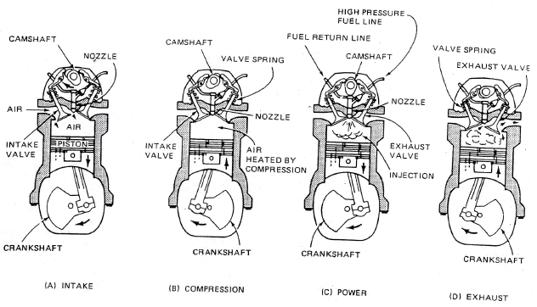
A (intake) - piston moving down
- exhaust valve closed
- Piston moving up
- Both valves closed
- Piston moves downwards
Operation
The crankshaft turns the camshaft. √ 1
As the camshaft is turned, the camlobe reaches an upright postion 1 and lifts the tappet 1 .
The tappet then pushes up the push rod 1 . The pushrod movement makes the rocker arm to
shivel 1 in its pivot at the rocker arm shaft thus pushing the valve downwards to open it 1 at
the same time compressing the valve spring 1 .
As the valve opens, gases are allowed to either enter or exit the cylinder.
Further rotation of the camshaft makes the cam to release pressure on the tappet and so both the
tappet and the push rod and the valve are returned to normal position 1 by the pressure of the
released valve spring. (8 marks)
14.

∠300
- intake valve open 1

∠300
- air drawn in 1

(3 marks)
B (compression) - Both valves close 1
∠300
- Air compressed 1

(2½ marks)
C (power) - Fuel injected in 1
∠300
∠300

532

- High combustion experienced 1
(3 marks)
D (Exhaust) - Exhaust valve open ½
- Inlet closed ½
- Piston moves upwards ½
- Exhaust gases expelled 1
(2 ½ marks)
Diagram - 4 parts at 4 x ½ = 2 marks
- Labelling 4 x ½ = 2 marks TOTAL 11 marks
TOTAL 4 marks
15 marks
15. (a) Advantages of disc brakes

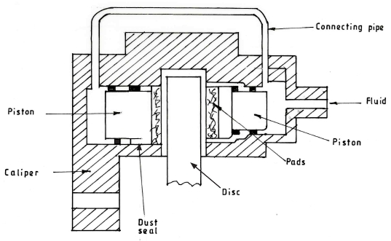

(b)
-

Exposed to the atmosphere hence better at heat dissipation.
- Are self-adjusting.
- Are light in weight.
- Are self cleaning on the surface due to the centrifugal forces.
- Slower wear.
(Any 3 x 1 = 3 marks)

Correct and complete diagram - 8 marks
(with 8 main components)
Labelling 6 parts - 6 x ½ = 3 marks
Neatness and proportionately 1 mark
12 marks

533

